2018年中西医结合助理医师考试大纲完整版-针灸学
2018年中西医执业助理医师考试教材及实践技能考试指导已经公布，相信有很多将要参加2018年中西医执业助理医师考试的考生们都比较关心相较于2017年的教材与实践技能考试指导有没有什么变化。
2018年中西医助理医师《针灸学》大纲
第一单元 经络系统
细目一：经络系统的组成
细目二：十二经脉
要点：
1.十二经脉的名称
2.十二经脉的分布规律
3.十二经脉属络表里关系
4.十二经脉循行走向与交接规律
细目三：奇经八脉
要点：医学全在线网站www.med126.com
1.奇经八脉的名称
2.奇经八脉的作用
细目四：十五络脉
要点：
十五络脉的分布
第二单元 经络学说的临床应用
要点：
1.诊断方面
2.治疗方面
第三单元 腧穴的分类
要点：
十四经穴、奇穴、阿是穴
第四单元 腧穴的主治特点
要点：医学全在线网站www.med126.com
1.近治作用
2.远治作用
3.特殊作用
第五单元 特定穴
要点：
1.特定穴的分类及概念
2.五输穴、原穴、络穴、背俞穴、募穴、八脉交会穴、八会穴、郄穴的内容及临床应用
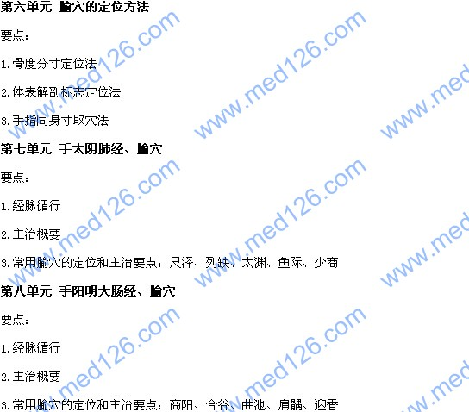
第九单元 足阳明胃经、腧穴
要点：
1.经脉循行
2.主治概要
3.常用腧穴的定位和主治要点：地仓、颊车、下关、天枢、足三里、上巨虚、丰隆、内庭
第十单元 足太阴脾经、腧穴
要点：
1.经脉循行
2.主治概要
3.常用腧穴的定位及主治要点：隐白、公孙、三阴交、阴陵泉、血海
[NextPage]

第十一单元 手少阴心经、腧穴
要点：
1.经脉循行
2.主治概要
3.常用腧穴的定位和主治要点：通里、神门、少冲
第十二单元 手太阳小肠经、腧穴
要点：
1.经脉循行
2.主治概要
3.常用腧穴的定位和主治要点：少泽、后溪、养老、天宗、听宫
第十三单元 足太阳膀胱经、腧穴
要点：医学全在线网站www.med126.com
1.经脉循行
2.主治概要
3.常用腧穴的定位和主治要点：睛明、攒竹、天柱、肺俞、心俞、膈俞、肝俞、脾俞、肾俞、大肠俞、次髎、天柱、委中、承山、昆仑、申脉、至阴
第十四单元 足少阴肾经、腧穴
要点：
1.经脉循行
2.主治概要
3.常用腧穴的定位和主治要点：涌泉、照海、太溪
第十五单元 手厥阴心包经、腧穴
要点：
1.经脉循行
2.主治概要
3.常用腧穴的定位和主治要点：曲泽、内关、劳宫
第十六单元 手少阳三焦经、腧穴
要点：
1.经脉循行
2.主治概要
3.常用腧穴的定位和主治要点：中渚、外关、支沟、肩髎、翳风、丝竹空
第十七单元 足少阳胆经、腧穴
要点：
1.经脉循行
2.主治概要
3.常用腧穴的定位和主治要点：阳白、风池、环跳、阳陵泉、悬钟、丘墟、足临泣
第十八单元 足厥阴肝经、腧穴
要点：
1.经脉循行
2.主治概要
3.常用腧穴的定位和主治要点：大敦、太冲、期门
第十九单元 督脉、腧穴
要点：
1.经脉循行
2.主治概要
3.常用腧穴的定位和主治要点：腰阳关、大椎、哑门、百会、水沟、印堂
第二十单元 任脉、腧穴
要点：医学全在线网站www.med126.com
1.经脉循行
2.主治概要
3.常用腧穴的定位和主治要点：中极、关元、气海、神阙、中脘、膻中、廉泉
第二十一单元 奇穴
要点：
常用奇穴的定位和主治要点：四神聪、太阳、夹脊、外劳宫、十宣、膝眼、胆囊
第二十二单元 毫针刺法
细目一：进针方法
要点：
1.指切进针法
2.夹持进针法
3.舒张进针法
4.提捏进针法
细目二：针刺角度
要点：
1.直刺
2.斜刺
3.平刺
细目三：行针与得气
要点：
1.行针的基本手法
2.得气的概念与临床意义
细目四：针刺补泻
要点：
1.捻转补泻
2.提插补泻
3.平补平泻
细目五：针刺异常情况
要点：
1.晕针
2.气胸
细目六：针刺注意事项
要点：
1.特殊生理状态的针刺注意事项
2.妊娠妇女、小儿针刺时的注意事项
3.颈项、眼区、胸胁腹背等部位腧穴的针刺注意事项
4.不宜针刺的疾病
[NextPage]

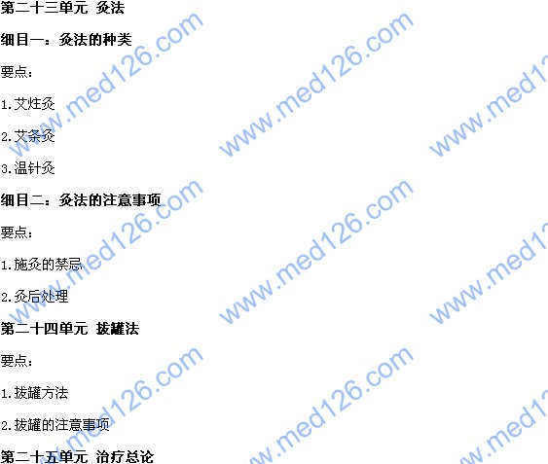
细目一：针灸处方
要点：医学全在线网站www.med126.com
1.选穴原则
2.配穴方法
第二十六单元 内科病证的针灸治疗
细目一：头痛
要点：
1.头痛的辨证要点
2.头痛的治法
3.头痛的处方
4.头痛的治疗操作
细目二：中风
要点：
1.中风的辨证要点
2.中风的治法
3.中风的处方
4.中风的治疗操作
细目三：眩晕
要点：
1.眩晕的辨证要点
2.眩晕的治法
3.眩晕的处方
4.眩晕的治疗操作
细目四：面瘫
要点：
1.面瘫的辨证要点
2.面瘫的治法
3.面瘫的处方
4.面瘫的治疗操作
细目五：不寐
要点：
1.不寐的辨证要点
2.不寐的治法
3.不寐的处方
4.不寐的治疗操作
细目六：感冒
要点：
1.感冒的辨证要点
2.感冒的治法
3.感冒的处方
4.感冒的治疗操作
细目七：胃痛
要点：
1.胃痛的辨证要点
2.胃痛的治法
3.胃痛的处方
4.胃痛的治疗操作
细目八：便秘
要点：
1.便秘的辨证要点
2.便秘的治法
3.便秘的处方
4.便秘的治疗操作
细目九：腰痛
要点：
1.腰痛的辨证要点
2.腰痛的治法
3.腰痛的处方
4.腰痛的治疗操作
细目十：痹证
要点：
1.痹证的辨证要点
2.痹证的治法
3.痹证的处方
4.痹证的治疗操作
第二十七单元 妇儿科病证的针灸治疗
细目一：痛经
要点：
1.痛经的辨证要点
2.痛经的治法
3.痛经的处方
4.痛经的治疗操作
细目二：绝经前后诸证
要点：
1.绝经前后诸证的辨证要点
2.绝经前后诸证的治法
3.绝经前后诸证的处方
4.绝经前后诸证的治疗操作
细目三：遗尿
要点：
1.遗尿的辨证要点
2.遗尿的治法
3.遗尿漏的处方
4.遗尿的治疗操作
第二十八单元 皮外骨伤科病证的针灸治疗
细目一：蛇串疮
要点：
1.蛇串疮的辨证要点
2.蛇串疮的治法
3.蛇串疮的处方
4.蛇串疮的治疗操作
细目二：落枕
要点：医学全在线网站www.med126.com
1.落枕的辨证要点
2.落枕的治法
3.落枕的处方
4.落枕的治疗操作
细目五：漏肩风
要点：
1.漏肩风的辨证要点
2.漏肩风的治法
3.漏肩风的处方
4.漏肩风的治疗操作
第二十九单元 五官科病证的针灸治疗
细目一：耳鸣耳聋
要点：
1.耳鸣耳聋的辨证要点
2.耳鸣耳聋的治法
3.耳鸣耳聋的处方
4.耳鸣耳聋的治疗操作
细目二：牙痛
要点：
1.牙痛的辨证要点
2.牙痛的治法
3.牙痛的处方
4.牙痛的治疗操作

